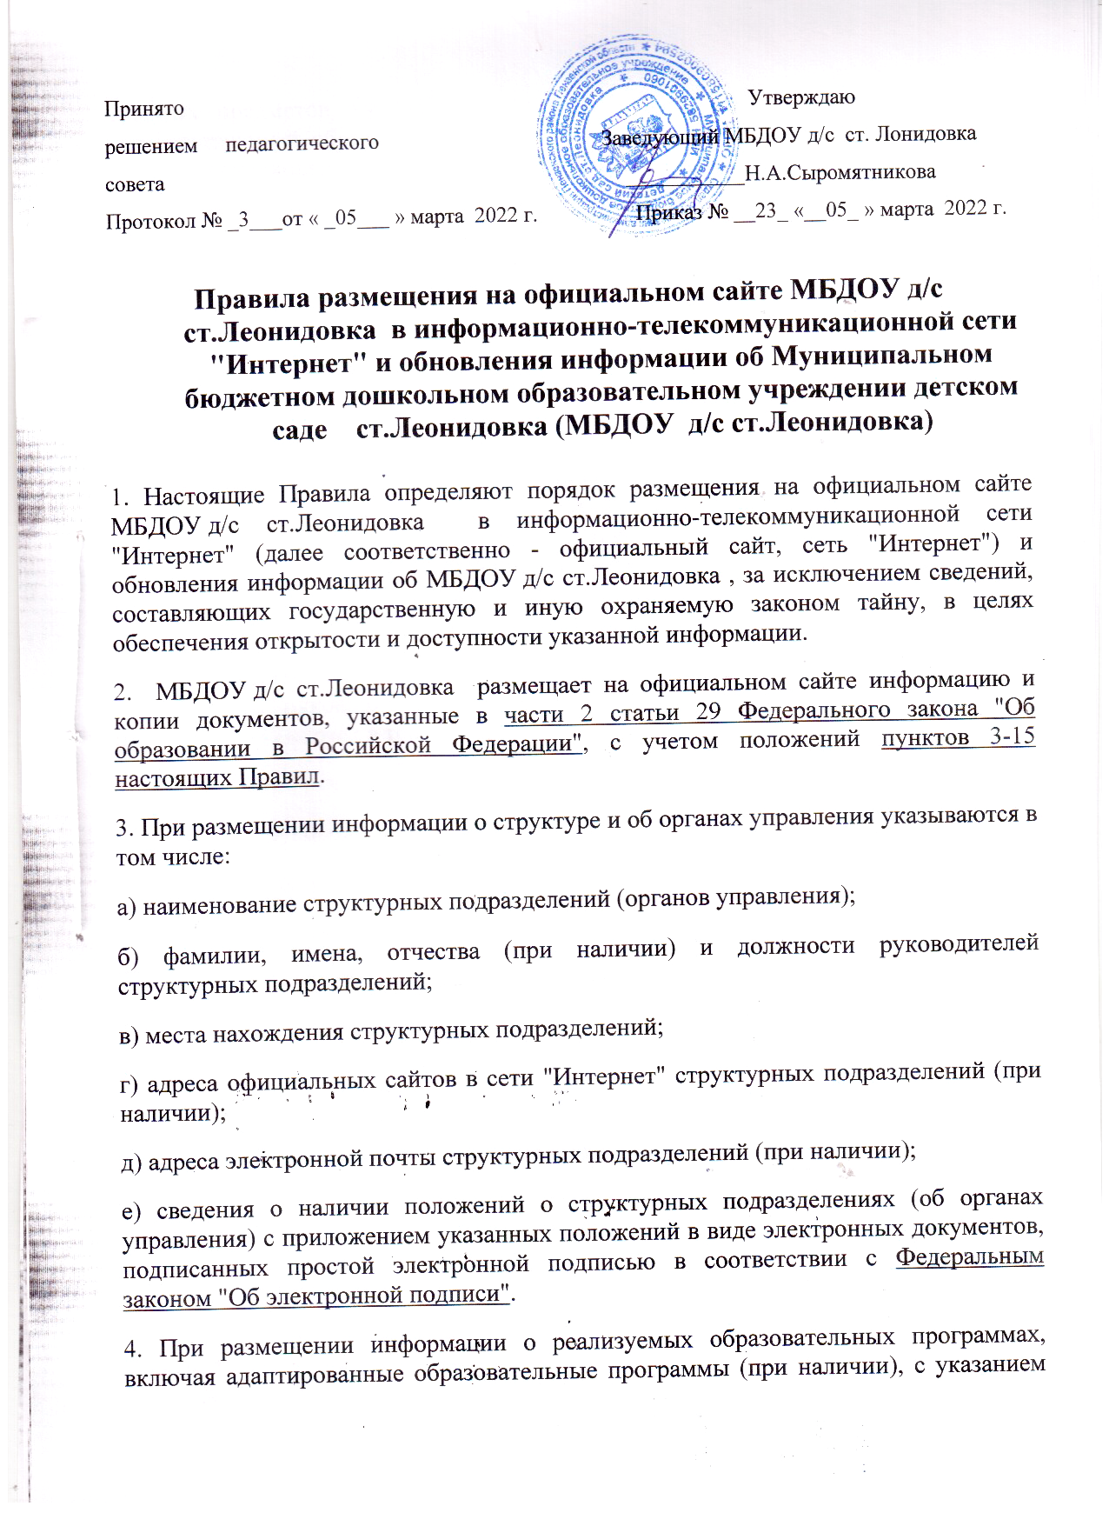

учебных предметов, курсов, дисциплин (модулей), практики, предусмотренных соответствующей образовательной программой (за исключением образовательных программ дошкольного образования), для каждой из них указывается следующая информация:

а) об уровне общего или профессионального образования, о наименовании образовательной программы (для общеобразовательных программ);

б) о форме обучения (за исключением образовательных программ дошкольного образования);

в) о нормативном сроке обучения;

5. Информация о федеральных государственных образовательных стандартах, федеральных государственных требованиях, об образовательных стандартах и самостоятельно устанавливаемых требованиях (при их наличии) размещается с приложением копий соответствующих документов, электронных документов, подписанных простой электронной подписью в соответствии с [Федеральным законом "Об электронной подписи"](https://plus.1obraz.ru/#/document/99/902271495/XA00M1S2LR/) (в части документов, самостоятельно разрабатываемых и утверждаемых образовательной организацией).

6. При размещении информации о руководителе МБДОУ д/с ст.Леонидовка , его заместителях, руководителях филиалов образовательной организации (при их наличии) указываются в том числе:

а) фамилия, имя, отчество (при наличии) руководителя, его заместителей;

б) должность руководителя, его заместителей;

в) контактные телефоны;

г) адреса электронной почты.

7. При размещении информации о персональном составе педагогических работников указываются в том числе:

а) фамилия, имя, отчество (при наличии) педагогического работника;

б) занимаемая должность (должности);

в) преподаваемые учебные предметы, курсы, дисциплины (модули);

г) уровень (уровни) профессионального образования с указанием наименования направления подготовки и (или) специальности, в том числе научной, и квалификации;

д) ученая степень (при наличии);

е) ученое звание (при наличии);

ж) сведения о повышении квалификации (за последние 3 года);

з) сведения о профессиональной переподготовке (при наличии);

и) сведения о продолжительности опыта (лет) работы в профессиональной сфере, соответствующей образовательной деятельности по реализации учебных предметов, курсов, дисциплин (модулей);

к) наименование общеобразовательной программы (общеобразовательных программ), код и наименование профессии, специальности (специальностей), направления (направлений) подготовки или укрупненной группы профессий, специальностей и направлений подготовки профессиональной образовательной программы высшего образования по программам бакалавриата, программам специалитета, программам магистратуры, программам ординатуры и программам ассистентуры-стажировки, шифр и наименование области науки, группы научных специальностей, научной специальности программы (программ) подготовки научных и научно-педагогических кадров в аспирантуре (адъюнктуре), в реализации которых участвует педагогический работник.

8. При размещении информации о местах осуществления образовательной деятельности, сведения о которых в соответствии с [Федеральным законом "Об образовании в Российской Федерации"](https://plus.1obraz.ru/#/document/99/902389617/XA00M6G2N3/) не включаются в соответствующую запись в реестре лицензий на осуществление образовательной деятельности, данные указываются в виде адреса места нахождения, в том числе:

а) места осуществления образовательной деятельности при использовании сетевой формы реализации образовательных программ;

б) места проведения практики;

в) места проведения практической подготовки обучающихся;

г) места проведения государственной итоговой аттестации;

д) места осуществления образовательной деятельности по дополнительным образовательным программам.

9. При размещении информации о материально-техническом обеспечении образовательной деятельности и о наличии общежития, интерната такая информация указывается в том числе в отношении инвалидов и лиц с ограниченными возможностями здоровья, включая указание на обеспечение их доступа в здания образовательной организации и наличие для них специальных технических средств обучения коллективного и индивидуального пользования.

МБДОУ д/с ст.Леонидовка при размещении информации об условиях питания обучающихся по образовательным программам начального общего образования размещают в том числе меню ежедневного горячего питания, информацию о наличии диетического меню в МБДОУ д/с ст.Леонидовка , перечни юридических лиц и индивидуальных предпринимателей, оказывающих услуги по организации питания в общеобразовательных организациях, перечни юридических лиц и индивидуальных предпринимателей, поставляющих (реализующих) пищевые продукты и продовольственное сырье в общеобразовательные организации, формы обратной связи для родителей обучающихся и ответы на вопросы родителей по питанию.

10. В целях обеспечения осуществления мониторинга системы образования МБДОУ д/с ст.Леонидовка размещает на официальном сайте информацию о заключенных и планируемых к заключению договорах с иностранными и (или) международными организациями по вопросам образования и науки.

11. Копии предписаний органов, осуществляющих государственный контроль (надзор) в сфере образования, размещаются на официальном сайте МБДОУ д/с ст.Леонидовка до подтверждения указанными органами исполнения предписания или признания его недействительным в установленном законом порядке (при наличии).

12. Образовательная организация обновляет сведения, указанные в [пунктах 3-15 настоящих Правил](https://plus.1obraz.ru/#/document/99/726524671/XA00M2O2MP/), не позднее 10 рабочих дней со дня их создания, получения или внесения в них соответствующих изменений.

13. Пользователю официального сайта предоставляется наглядная информация о структуре официального сайта, включающая в себя ссылку на официальные сайты Министерства науки и высшего образования Российской Федерации и Министерства просвещения Российской Федерации в сети "Интернет".

14. Информация, указанная в [пунктах 3-15 настоящих Правил](https://plus.1obraz.ru/#/document/99/726524671/XA00M2O2MP/), размещается на официальном сайте в текстовой и (или) табличной формах, а также в форме копий документов, электронных документов, подписанных простой электронной подписью в соответствии с [Федеральным законом "Об электронной подписи"](https://plus.1obraz.ru/#/document/99/902271495/XA00M1S2LR/) (в части документов, самостоятельно разрабатываемых и утверждаемых образовательной организацией), в соответствии с требованиями к структуре официального сайта и формату представления информации, установленными Федеральной службой по надзору в сфере образования и науки.

15. При размещении информации на официальном сайте и ее обновлении обеспечивается соблюдение требований законодательства Российской Федерации о персональных данных.

16. Технологические и программные средства, которые используются для функционирования официального сайта, должны обеспечивать:

а) доступ к размещенной на официальном сайте информации без использования программного обеспечения, установка которого на технические средства пользователя информации требует заключения лицензионного или иного соглашения с правообладателем программного обеспечения, предусматривающего взимание с пользователя информации платы;

б) защиту информации от уничтожения, модификации и блокирования доступа к ней, а также иных неправомерных действий в отношении нее;

в) возможность копирования информации на резервный носитель, обеспечивающий ее восстановление.

17. Информация на официальном сайте размещается на русском языке.